FICHE DE RECLAMATION
NOM et PRENOM ………………………………..............................…………………..الإسم العائلي و: الشخصي
Téléphone :…………………......................................................................…الهاتف:
CODE APOGEE : ………………………………….………………...………….. رمز الطالب :
FILIERE : الشعبة:
SCIENCES ECONOMIQUES |  |  | القانون العــــام
SCIENCES GESTION |  |  | القانـون الخاص
Licence d’Excellence en Gestion |  |  | Licence d’Excellence Sciences Politiques

GROUPE : | ……………………………………………..………………………………….. | المجموعة:
SEMESTRE : | ……………………………………………..………………………………….. | السداسي:
MATIERE | ……………………………………………..…………………………………..  ……………………………………………..………………………………….. | المادة:
PROFESSEUR : | ……………………………………………..………………………………….. | الأستاذ:

NATURE DE LA RECLAMATION :……………………………..…………………………………..نوعية الطلب :

………………………………………………………………………………………………………………………………………….
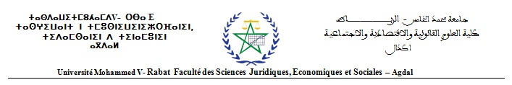
FICHE DE RECLAMATION
NOM et PRENOM ………………………………..............................…………………..الإسم العائلي و الشخصي:
Téléphone :…………………......................................................................…الهاتف:
CODE APOGEE : ………………………………….………………...………….. رمز الطالب :
FILIERE : الشعبة:
SCIENCES ECONOMIQUES |  |  | القانون العــــام
SCIENCES GESTION |  |  | القانـون الخاص
Licence d’Excellence en Gestion |  |  | Licence d’Excellence Sciences Politiques

GROUPE : | ……………………………………………..………………………………….. | المجموعة:
SEMESTRE : | ……………………………………………..………………………………….. | السداسي:
MATIERE | ……………………………………………..…………………………………..  ……………………………………………..………………………………….. | المادة:
PROFESSEUR : | ……………………………………………..………………………………….. | الأستاذ:

NATURE DE LA RECLAMATION ……………………………..…………………………………..نوعية الطلب :

